需求分析说明书
需求文档编号：MAP-B-201711

Error: Reference source not found购票成功后等场景支持抽奖活动

Version 1

修订历史记录
日期（年/月/日） | 版本 | 描述 | 作者 | 审核
2019/04/15 | 1.0 | 初稿 | 某某人 | 廖聪睿

目录
1. 摘要 1
1.1. 适用对象 1
1.2. 业务背景 1
1.3. 实现范围 1
1.4. 关键词 1
1.5. 重要说明/风险 1
2. 业务流程 2
2.1. 用例图 2
2.2. 业务流程图 3
3. 用例详述 5
3.1. 购票成功使用刮奖用例 5
3.1.1. 用例描述 5
3.1.2. 用例条件 5
3.1.2.1. 前置条件 5
3.1.2.2. 后置条件 5
3.1.3. 业务规则 5
3.1.4. 基本流 6
3.1.4.1. 入口 6
3.1.4.2. 支付成功-刮奖页面 6
3.2. 我的奖品用例 9
3.2.1. 用例描述 9
3.2.2. 用例条件 9
3.2.2.1. 前置条件 9
3.2.2.2. 后置条件 9
3.2.3. 业务规则 9
3.2.4. 基本流 10
3.2.4.1. 入口 10
3.2.4.2. 我的奖品列表 10
3.3. 我的地址用例 12
3.3.1. 用例描述 12
3.3.2. 用例条件 12
3.3.2.1. 前置条件 12
3.3.2.2. 后置条件 12
3.3.3. 业务规则 12
3.3.4. 基本流 12
3.3.4.1. 入口 12
3.3.4.2. 我的地址列表 13
3.3.4.3. 新增与编辑我的地址 15
4. 对其他需求的影响 17
4.1. 用户行为数据分析 17
5. 非功能需求 17
5.1. 系统性能要求 17
5.2. 系统安全及保密要求 18
5.3. 系统备份与恢复要求 18
5.4. 系统日志 19
5.5. 运行环境要求 19
6. 外部接口说明 19
6.1. 接口1：接口名称 19
6.2. 接口2：接口名称 19
7. 附件 20

Error: Reference source not found 购票成功后等场景支持抽奖活动

摘要

适用对象
需在购票成功后进行抽奖活动的旅客。

业务背景
为了提高用户活动度，丰富营销手段，因此在购票成功后等场景支持抽奖活动，该抽奖活动以“刮奖”形式呈现 。

实现范围
实现版本：
iOS/Android/H5
范围：
用户类型：明珠会员，e行会员
语言版本：中文

关键词
关键词 | 解 释
SVC | 储存用户数据的地方

重要说明/风险

业务流程

用例图
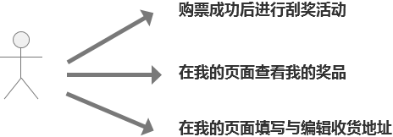

业务流程图
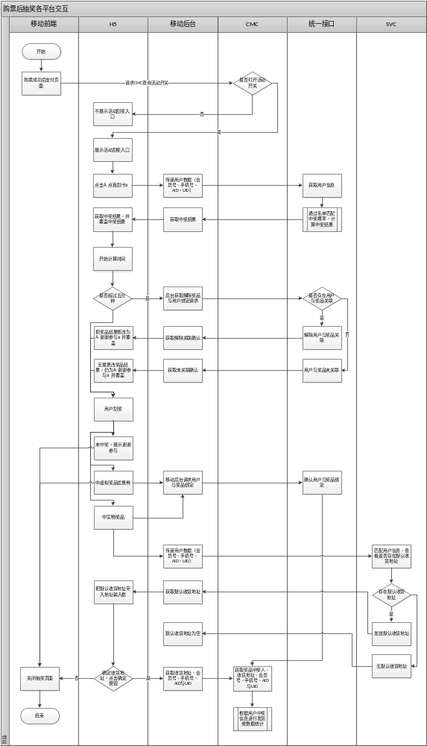

用例详述

购票成功使用刮奖用例

用例描述
旅客在购票成功后，在支付成功页面下方有一个刮奖入口，点击进行刮奖，进行抽奖活动。

用例条件

前置条件
旅客成功购票并支付完成；

后置条件

业务规则
- 只对购票后成功支付的页面开通刮奖入口，不对升舱等其他情况产生的支付完成的页面开通刮奖。
- 是否会在支付成功页面显示刮奖入口，由CMC券平台进行开关配置，移动端不做配置操作；
- 活动奖品分为实物奖品和虚拟奖品两类，实物奖品需要用户填写地址信息，虚拟奖品为电子优惠券，不需要填写地址信息，直接派送到用户账号下即可并能在我的钱包中查看；实物奖品将根据不同的活动在后台进行配置。

基本流

入口
- APP与触屏入口：购票流程中，在支付完成页面下方展现刮奖入口；

支付成功-刮奖页面
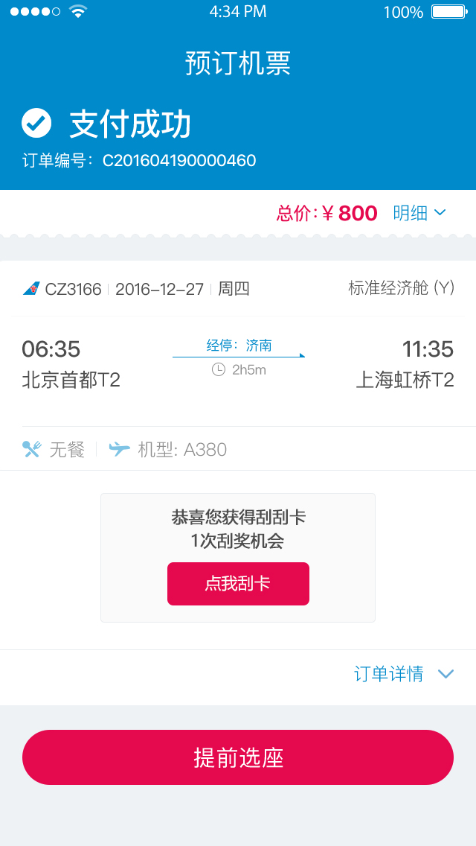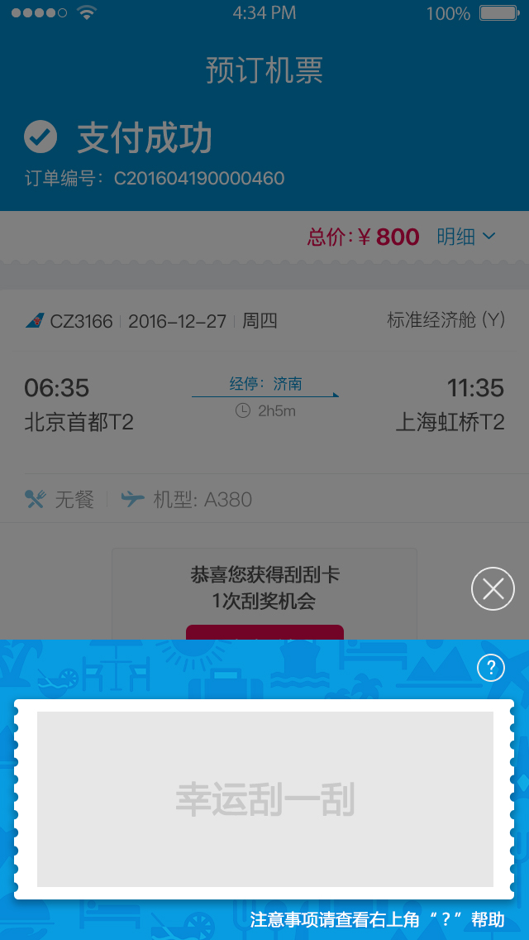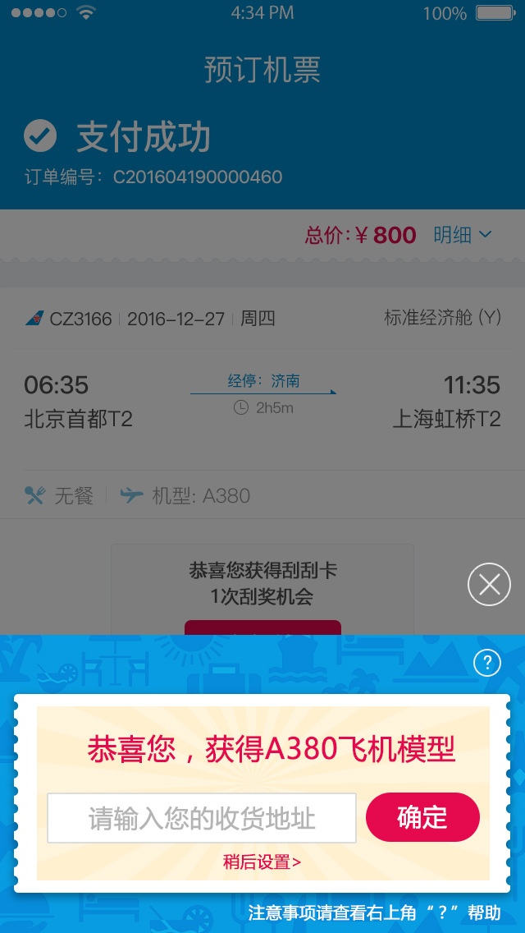
（点我刮卡界面） （刮奖区域页面） （实物奖品页面）

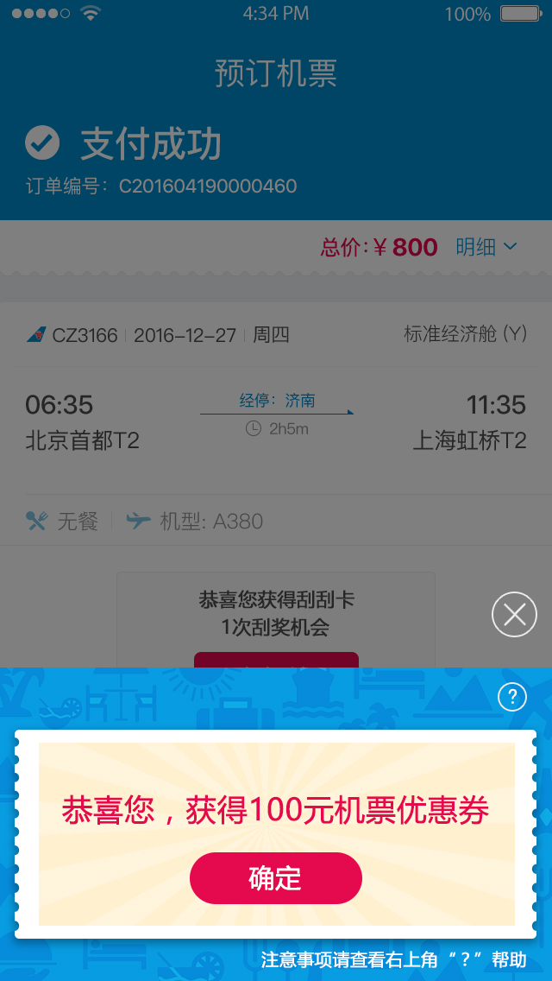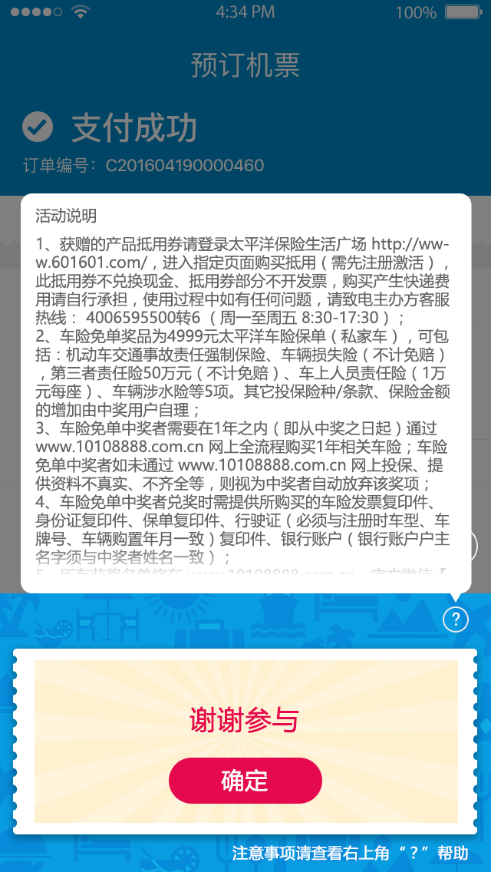
（虚拟奖品页面） （谢谢参与、活动说明页面）
- 界面说明：
- 导航栏：
- 按照原有页面不做变更；
- 界面元素：
- 支付信息等元素维持不变
- 新增下方刮奖信息
- 刮奖标语：恭喜您获得刮刮卡一次刮奖机会；
- 点我刮卡按钮；
- 下方弹出刮奖信息
- 刮奖区域文案：幸运刮一刮；
- 刮奖区域右上方“？”号游戏规则说明；
- 刮奖区域右下方说明文案：注意事项请查看右上角“？”帮助；
- 刮奖右上方“×”关闭按钮；
- 实物奖品显示信息
- 刮奖区域文案：恭喜您，获得×××；
- 输入收货地址信息文案：“请输入您的收货地址”；
- 确定；
- 稍后设置；
- 处理逻辑：
- 点击“点我刮卡”按钮，从下方弹出刮奖窗并让用户进行刮奖；
- 用户进行手动刮卡，当用户的手指滑过覆盖层区域，则该划过的覆盖层区域消失，但未划过的区域不消失，当用户手指划过中奖区域的“中轴线”（即刮奖区域的对称垂直平分线），则把覆盖层区域全部去除，展现中奖结果给用户，当用户未刮过中奖区域的中轴线但已进行了三次对该中奖区域刮奖，把覆盖层区域全部去除，展现中奖结果给用户；
- 当用户点击“点我刮卡”按钮进行刮奖操作时存在以下判断说明：

刮奖操作描述 | 处理方式 | 备注
不点“点我刮卡” | 不展示抽奖结果 | 不请求用户抽奖结果情况
点“点我刮卡”并刮开 | 展示中奖结果或谢谢参与 | 用户绑定奖品（如中奖）
点“点我刮卡”不刮开并离开页面 | 不展示中奖结果 | 解除用户与奖品绑定
点“点我刮卡”五分钟后刮开 | 展示“谢谢参与”结果 | 解除用户与奖品绑定
点“点我刮卡”未完全刮开，但五分钟后完全刮开 | 展示“谢谢参与”结果 | 解除用户与奖品绑定
点“点我刮奖”未完全刮开，离开刮奖页面 | 不展示中奖结果 | 解除用户与奖品绑定
- 点击下方弹窗中的右上角“？”图标，显示游戏规则说明，游戏规则说明文案由后台CMC配置由前端获取文案信息并展示，展现方式为弹窗显示如上图，再次点击弹窗区域以外的区域弹窗自动收回；
- 当用户完全刮开中奖区域，存在以下情况：
中奖情况 | 展示情况 | 备注
未中奖 | 文案：“谢谢参与”——确定 | 点击确定或右上角“×”则视为关闭，同时刮刮卡入口不再显示
中“实物奖品” | 文案：“恭喜您，获得×××”；  填写地址信息输入框：请输入您的详细收货地址；——确定；  稍后配置 | 点击确定、稍后设置或右上角“×”都视为刮奖弹窗关闭，同时刮刮卡入口不再显示，用户有无点确定都视为获取该实物奖品；
中“虚拟奖品” | 文案：“恭喜您，获得×××“——确定 | 虚拟奖品为优惠券，自动绑定该登录账号下，点击确定、右上角“×”视为关闭，同时刮刮卡入口不再显示，用户有无点确定都视为获取了优惠券
如果检测到我的页面中我的地址信息中有默认地址信息，则自动把默认地址信息中 的详细地址信息自动带入到填写地址信息的输入框中，带入内容包括省份城市区县 和详细地址拼凑组合而成；
- 输入框限制输入100个字且可为空，当输入框为空时点击确定也可以通过；
- 用户如果调起键盘进行输入地址信息时，为防止键盘遮挡住输入框，整个刮奖的弹出页面整体上移，当用户收起键盘，整个刮奖弹出页面也跟着整体下移。
- 异常处理：

我的奖品用例

用例描述
旅客在购票支付成功后进行抽奖，把抽奖结果放在我的页面奖品列表中，可对奖品进行查看。

用例条件

前置条件
用户成功登录；

后置条件

业务规则
- 当用户成功登录时，展示该旅客关联的账号的抽奖结果，当用户未登录时，点击”我的奖品“直接弹出统一登录页面，登录成功后进入我的页面，触屏进入南航明珠；

基本流

入口
- APP入口：“我”→“查看抽奖奖品”→”我的奖品“；
- 触屏入口：”南航明珠“→”我的奖品“；

我的奖品列表
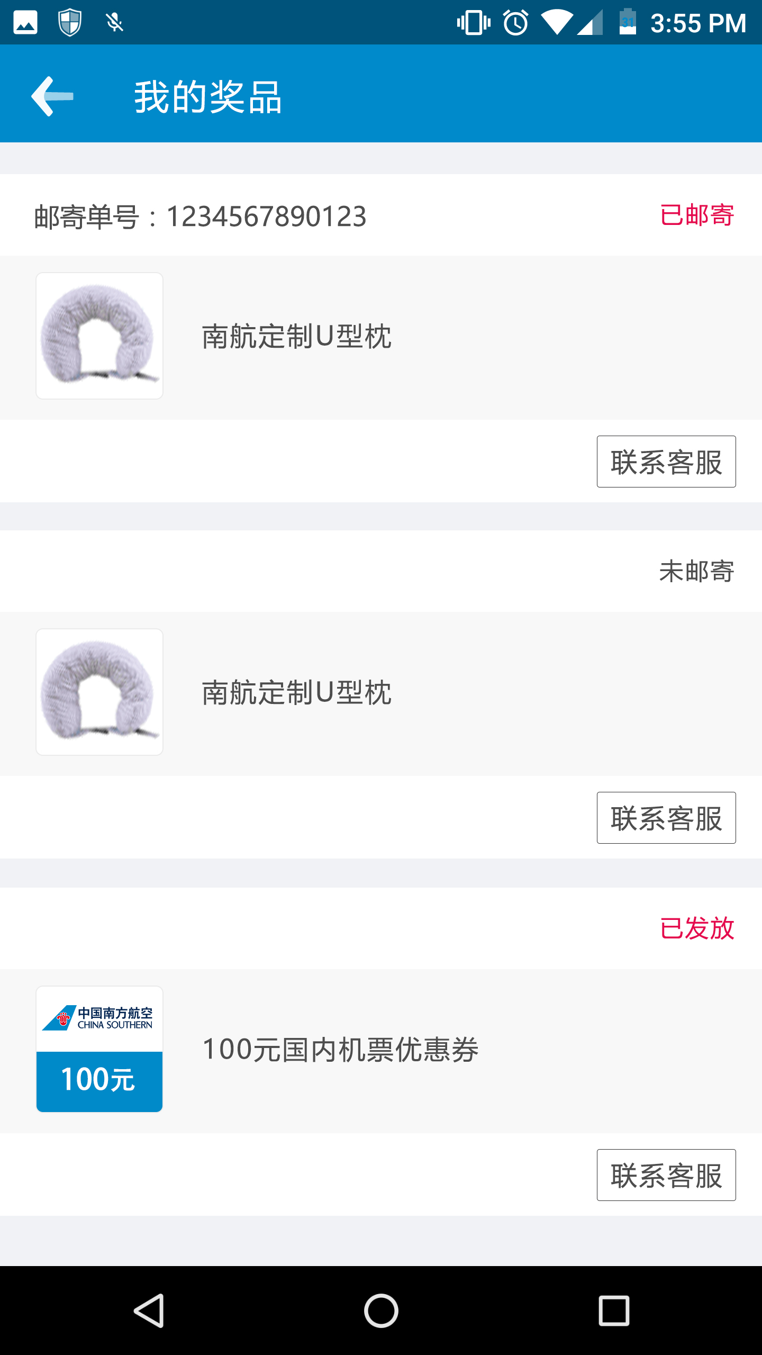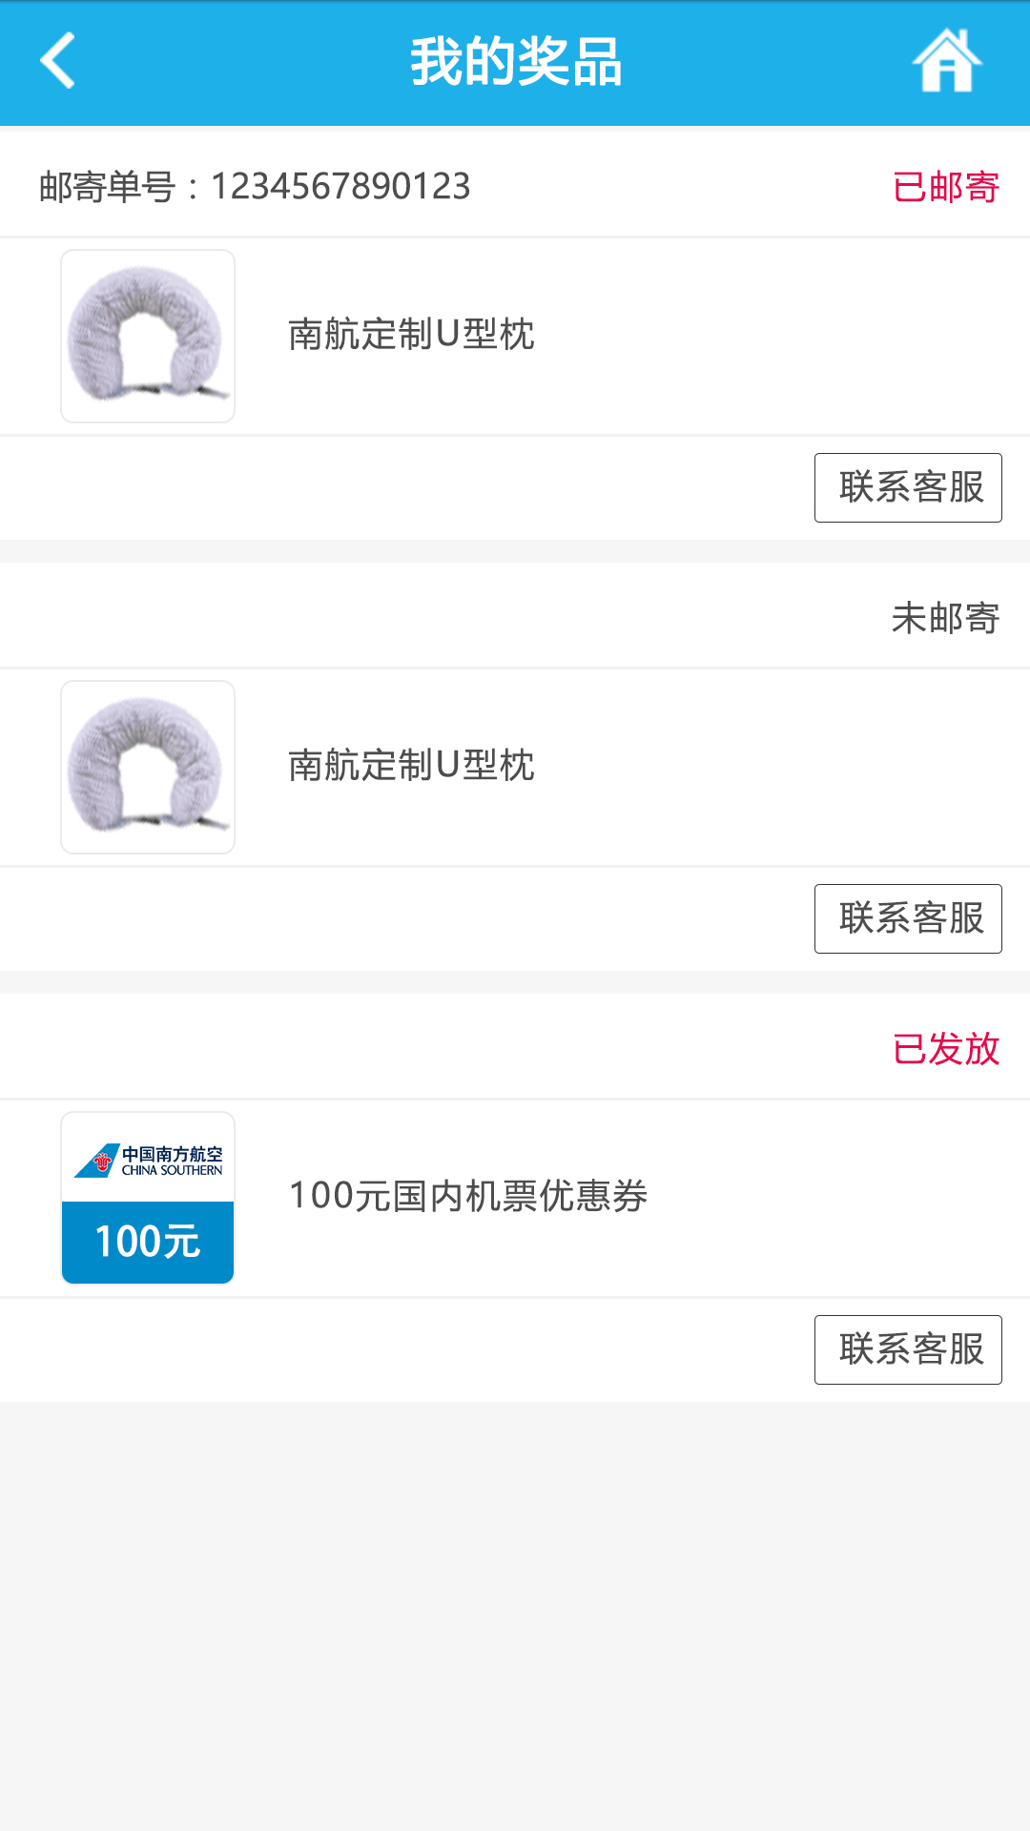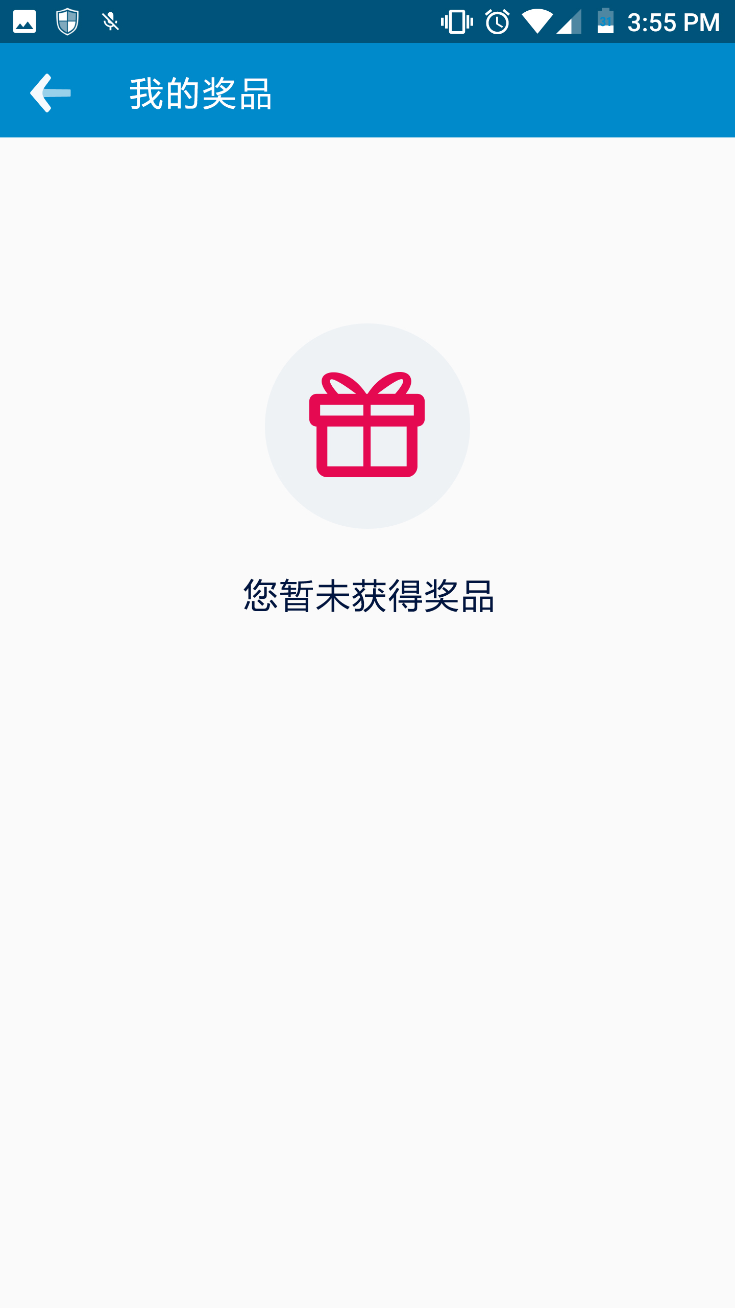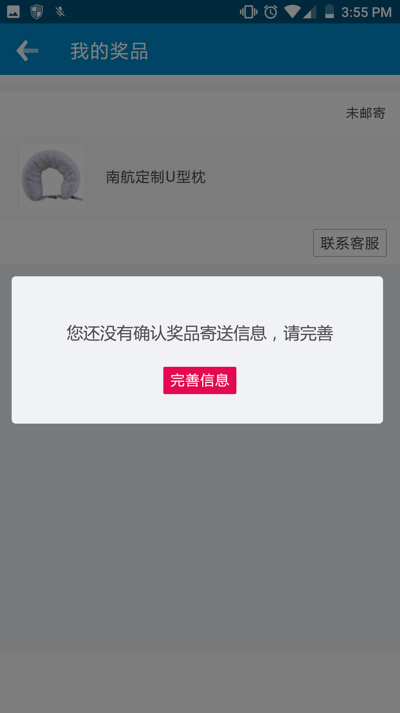
（APP我的奖品页面）（触屏我的奖品列表页） （我的奖品缺省页） （引导完善地址页面）

- 界面说明：
- 导航栏：
- 返回按钮：返回上一个界面；
- 标题：我的奖品；

- 界面元素：
- 邮寄单号；
- 状态：实体奖品已邮寄或未邮寄，虚拟奖品显示已发放；
- 奖品图标；

- 处理逻辑：
- 页面内容所有奖品一次性加载，不进行分页加载；奖品排序规则为最近领取的奖品放在顶部第一位，以此类推最久之前领取的放在最低端最后一位；
- 点击”联系客服“跳到在线客服页面，如在线客服未上线或开关关闭无法进去，则直接调起手机拨号直接拨打”95539“；
- 异常处理：

对其他需求的影响

非功能需求

系统性能要求
a.时间特性
1）本功能在任何时间都可以使用；
2）旅客操作时候，系统需要在1秒内实时返回准确结果，最多不超过3秒；
3）数据的同步需要在1s内完成
b.系统有效性
系统每天需要连续运行24小时，每周运行七天，包括公共假期和周末;
c.容错性
正常按照需求内容，旅客使用操作不会导致系统出错或者崩溃；
d.可扩充性
如果日后需要扩展数据，现有数据库要能支持；
e.内容完整性
系统需要有当前需求所需的全部数据，以及可能用到的数据；
f.数据准确性
当前系统需求中需要展示的数据必须准确无误；

系统安全及保密要求
- 支持常见网络攻击类型的防护，包括防爬、防暴力破解、防注入、防跨站脚本攻击等。
- 敏感信息传输及保存需加密。
- 需进行访问控制及权限控制。
- 支持系统数据及操作日志审查。
- 敏感信息接口调用需要安全认证。
- 需要对当前功能需求中涉及到的每个接口及服务器进行监控，若发生故障需及时发送短信提醒；

系统备份与恢复要求
- 系统需对当前团队的所有数据进行实时备份
- 当系统出现故障时，需要在部门要求的时间范围内让系统能正常运行；

系统日志
- 要求系统对旅客的每一步操作都要有系统日志记录；
- 要求系统对每一个接口调用的情况都有系统日志记录；（含调用接口时，结果返回所耗时间、接口返回的结果，接口入参，接口返回的地址）

运行环境要求
智能手机：Android4.4以上系统、ios8.0以上系统
触屏浏览器要求：主流移动端浏览器（Chrome、Safari等），微信客户端内置浏览器，
南航APP内置浏览器。
微信大小号环境要求：在微信客户端中运行；
微信小程序环境要求：在微信客户端中运行；

接口说明

接口1：接口名称
- 接口需求背景：
- 接口输入：
- 接口输出：
- 接口处理逻辑：
- 接口其他说明：

接口2：接口名称
- 接口需求背景：
- 接口输入：
- 接口输出：
- 接口处理逻辑：
- 接口其他说明：

附件
